“上海市学位论文盲审”提交申请、查看市盲抽检密码操作说明
【提交申请】
步骤一：登录“研究生管理系统”，点击“学位管理”、“论文盲审”、“上海市盲审”。
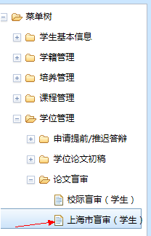
步骤二：勾选学号左侧的数据行，点击“填写学位论文上海市盲审简况表”，进入填写页面。
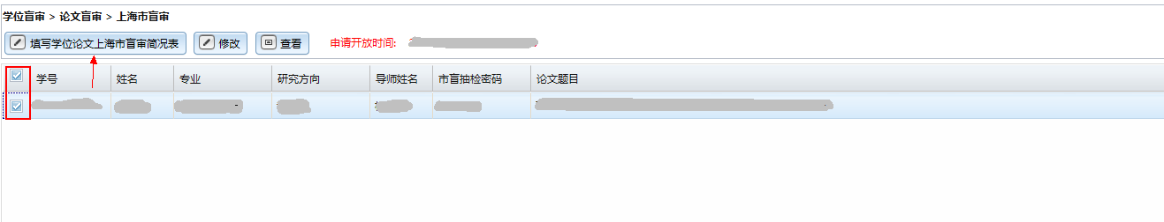

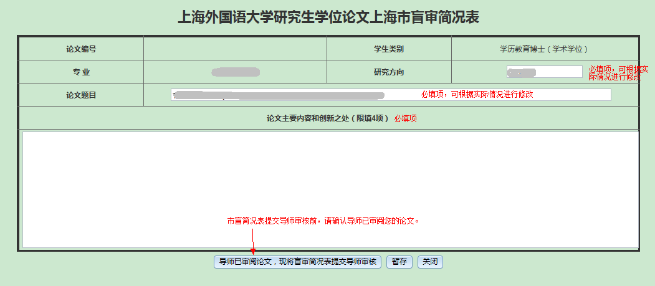
步骤三：系统会自动将您提交的上海市盲审简况表转至导师审核，请您提交完毕后立即联系导师审核。导师审核通过后，系统会自动转至专业点负责人审核。您可在上海市盲审页面，通过“申请状态”、“进展查看”实时查看审核进度。
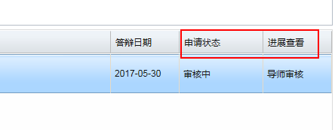
步骤四：专业点审核通过后，上海市盲审页面的“申请状态”显示“专业点审核通过”、“进展查看”显示“结束”，至此完成了上海市盲审线上申请的全部流程。
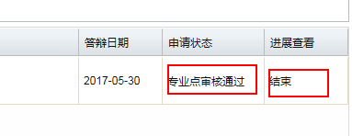
补充说明：如您提交的校际盲审申请，未通过导师/专业点的审核，系统会将申请自动退回给您。如导师/专业点同意您修改后再次提交申请，您可进入上海市盲审页面，勾选学号左侧的数据行，点击“修改”，在规定时间内填写完毕后，再次提交给导师和专业点审核。

【查看市盲抽检密码】
步骤一：登录“研究生管理系统”，点击“学位管理”、“论文盲审”、“上海市盲审”。
步骤二：勾选学号左侧的数据行，“点击查看市盲抽检密码”，获取您的个人市盲抽检密码。
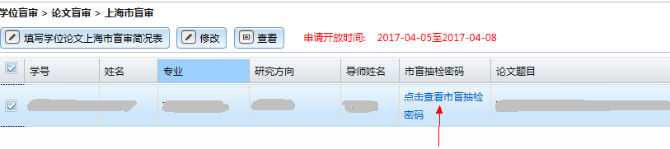

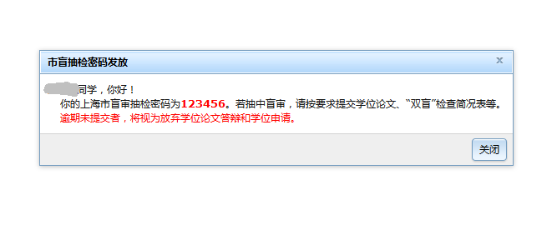
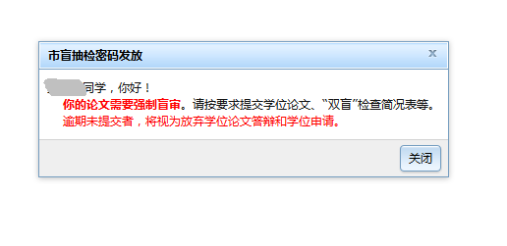

步骤三：请根据个人“市盲抽检密码”在4月14日（星期五）下午15:00前登录上海市盲审系统http://lwms.seei.shec.edu.cn参加论文抽检。请务必在上述时间段内抽检并认真填写、提交各项信息。

注意：请抽中盲审的研究生、强制盲审的研究生务必按照通知要求提交各项材料。

